Города республиканского значения/области | Естественные фигуры |  | Искусственные фигуры |  | Фантастические /Легендарные фигуры | Преемственность у официальной государственной символики (герб Республики Казахстан)
 | Природный ландшафт | Представители флоры и фауны | Тюркская культура, исторические/современные символы | Основная деятельность, промышленность | Мистические символы
Герб г. Нур-Султана  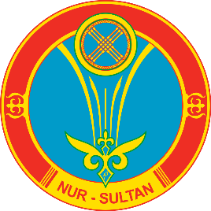 |  |  | - шанырак |  | - Байтерек, как мировое древо;  - крылья мифической птицы «Самрук» | - использование цветовой семантики: голубой и золотой цвета;  - национальный орнамент  - шанырак
Герб г. Алматы  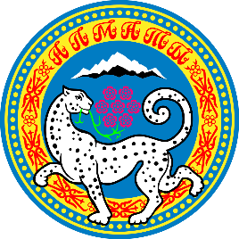 | - горы Алатау | - снежный барс, держащий в своей пасти цветущую ветвь яблони | - национальный орнамент |  |  | - использование цветовой семантики: голубой и золотой цвета;  - национальный орнамент
Герб г. Шымкент  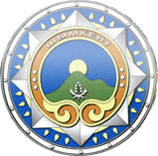 | - Угамский хребет (Западный Тянь-Шань);  - солнце |  | - восьмиконечная звезда в окружности |  |  | - использование цветовой семантики: голубой и золотой цвета;  - национальный орнамент
Герб Акмолинской области  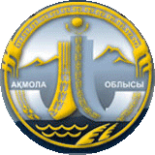 | - река Ишим;  - горы |  | - национальный орнамент |  |  | - использование цветовой семантики: золотой цвет;  - национальный орнамент;  - символ государственного флага
Герб Актюбинской области  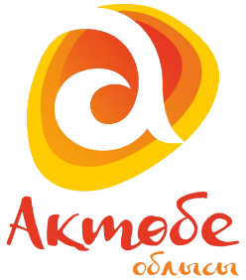 |  |  | - современный логотип в виде буквы «А»
Герб Алматинской области  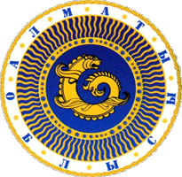 | - солнечные лучи |  | - национальный орнамент;  - семиконечные звезды |  | - грифон с орлиной головой;  - крылатый барс | - использование цветовой семантики: голубой и золотой цвета;  - национальный орнамент  - солнечные лучи
Герб Атырауской области  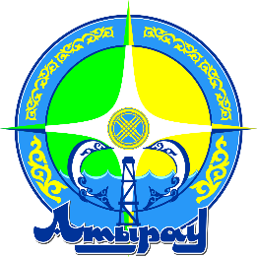 | - Каспийское море | - два осетра | - национальный орнамент;  - шанырак | - нефтяная вышка |  | - использование цветовой семантики: голубой и желтый цвета;  - национальный орнамент;  - шанырак
Герб Восточно-Казахстанской области  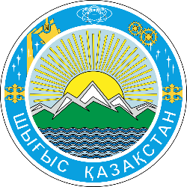 | - Алтайские горы;  - солнце;  - река |  | - национальный орнамент; |  |  | - использование цветовой семантики: голубой и желтый цвета;  - национальный орнамент;
Герб Жамбылской области  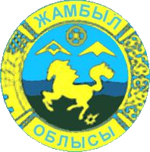 | - горы | - лошадь | - национальный орнамент;  - шанырак |  |  | - использование цветовой семантики: голубой и желтый цвета;  - национальный орнамент;  - шанырак
Герб Западно-Казахстанской области  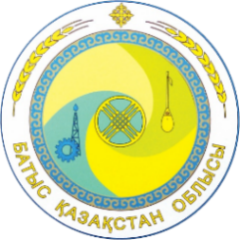 |  |  | - национальный орнамент;  - домбра;  - шанырак | - пшеничные колосья;  - буровая вышка и шестерня |  | - использование цветовой семантики: голубой и желтый цвета;  - национальный орнамент;  - шанырак
Герб Карагандинской области  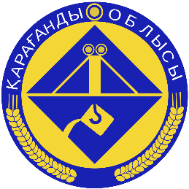 |  |  | - национальный орнамент | - пшеничные колосья  - отрасли промышленности |  | - использование цветовой семантики: желтый цвет;  - национальный орнамент;
Герб Костанайской области  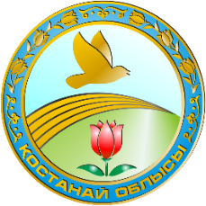 | - тюльпан Шренка | - черный степной жаворонок | - национальный орнамент |  |  | - использование цветовой семантики: голубой и желтый цвета;  - национальный орнамент;
Герб Кызылординской области  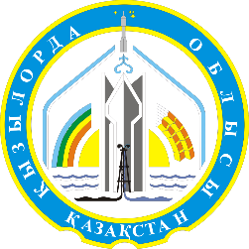 |  |  |  | - отрасли промышленности;  - нефтяная вышка;  - Космодром Байконур |  | - использование цветовой семантики: голубой и желтый цвета;
Герб Мангистауской области  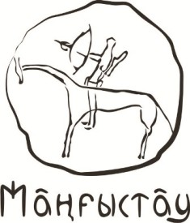 |  | - воин на лошади
Герб Павлодарской области  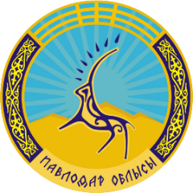 | - Баянаульские горы;  - солнечные лучи | - архар | - национальный орнамент |  |  | - использование цветовой семантики: голубой и золотой цвета;  - национальный орнамент;  - солнечные лучи
Герб Северо-Казахстанской области  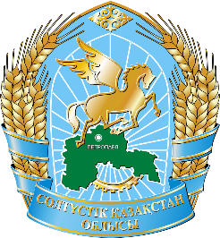 |  |  | - национальный орнамент | - пшеничные колосья | - летящая лошадь | - использование цветовой семантики: голубой и золотой цвета;  - национальный орнамент;  - летящий скакун
Герб Туркестанской области  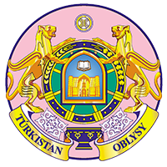 |  |  | - национальный орнамент |  | - два крылатых барса | - использование цветовой семантики: золотой цвет;  - национальный орнамент;  - шанырак;

